COURS 8. QUATRIEME SEMAINE DU DEVELOPPEMENT EMBRYONNAIRE

La quatrième semaine du développement embryonnaire est une période de transition entre l'embryogénèse (formation de I ‘embryon) et l'organogenèse (formation des appareils et des organes). Elle est marquée par plusieurs phénomènes:
- La délimitation de l'embryon qui prend sa forme définitive
- La formation des ébauches des organes (devenir des feuillets, chaque feuillet évolue pour son propre compte et donne ses principaux dérivés).
1. DÉLIMITATION DE L'EMBRYON (PLICATURE)
Elle débute à la fin de la 3ème semaine et s’étale tout au long de la 4ème semaine. C'est un enroulement ventral de l'embryon pour s’individualiser de ses annexes. La délimitation peut se décrire aussi bien sur des coupes transversales que sur des coupes longitudinales médianes.
Le développement très important de la cavité amniotique, débordant progressivement le disque embryonnaire sur ses bords latéraux, antérieur et postérieur, va entrainer son retournement sous l'embryon pour l’entourer complètement.
Il va en résulter que :
- l’embryon sera complètement entouré d'ectoblaste;
- les extrémités crâniale et caudale vont subir une plicature très importante, aboutissant à un retournement complet des membranes pharyngienne et cloacale.
- le lécitocèle II^{aire} va être étranglé formant une partie supérieure, en forme de tube longitudinal, le tube digestif primitif, limité à ses extrémités par les membranes pharyngienne et cloacale ; la partie inférieure forme une vésicule qui garde le nom de vésicule vitelline (ou ombilicale); entre les deux, la partie intermédiaire resserrée constitue le canal vitellin (ou ombilical);
- Le pédicule embryonnaire est repoussé sous l’embryon; il vient en position ventrale et son mésenchyme fusionne avec celui de la lame vitelline ; ainsi se forme le cordon ombilical, limité par l'épithélium amniotique et contenant, emballées dans du mésenchyme extra-embryonnaire, la vésicule vitelline et l'allantoïde, ainsi que, dans sa partie la plus proximale, les gonocytes primordiaux ;
- L'ébauche cardiaque est elle aussi repoussée en position ventrale et elle se retrouvera à l'intérieur de l'embryon, vers le 1/3 antérieur ; une partie du mésoblaste qui lui est adjacent subit le même sort et deviendra le septum transversum.
- L’embryon, délimité par l'ectoblaste, baigne donc dans la cavité amniotique, désormais de volume important. La cavité choriale, ou cœlome externe, se trouve écrasée entre la lame amniotique et la lame choriale. L’embryon est relié au chorion (ébauche du placenta), par le cordon ombilical, à travers la cavité amniotique.
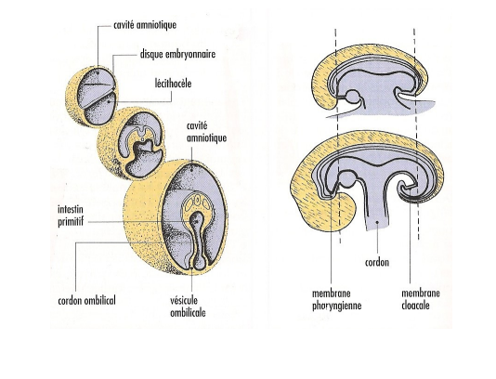

Figure 1. Plicatures transversale et longitudinale de l’embryon

2. EVOLUTION DES FEUILLETS (début de l’organogénèse)
2.1. Evolution de l’ectoblaste
La neurulation s'achève au cours de la 4ème semaine. La soudure de la gouttière neurale se fait par points et commence vers le milieu du tube. Aux zones de soudure, des massifs cellulaires s'isolent, ce sont les crêtes neurales. Ces dernières se segmentent en une série d'unités, les ébauches ganglionnaires (futurs ganglions rachidiens).
Le mécanisme s'étend vers les extrémités, ouvertes sur la cavité amniotique. Les deux ouvertures s'appellent les neuropores antérieur et postérieur : le neuropore antérieur se ferme à 25 ou 26 jours et le neuropore postérieur au 28ème jour.
Le tube neural sera à l'origine du système nerveux central. C'est un tube creux (future moelle épinière) avec une extrémité crâniale plus large (futur encéphale) qui bascule de 180° et se replie sous la face ventrale de l'embryon.
Avant la fin de la 4ème semaine la partie céphalique montre 3 dilatations successives, les vésicules cérébrales, qui sont de l'avant vers l'arrière :
- Le proencéphale : cerveau antérieur, se divise en deux parties : télencéphale (hémisphères cérébraux) et diencéphale (voies optiques, hypothalamus, hypophyse).
- Le mésencéphale : cerveau moyen, réflexes auditifs et influx visuels
- Le rhombencéphale : cerveau postérieur, se divise en deux parties : métencéphale (cervelet) et myélencéphale (bulbe rachidien).

Figure 2. Evolution du tube neural

2.2. Evolution du mésoblaste
- Mésoblaste para-axial
Les premiers somites apparaissent le 19ème jour à la partie antérieure et les derniers, à l'extrémité caudale, le 40ème jour. Il y aura au total 42 à 44 paires de somites ainsi répartis :
3 à 4 paires occipitales (transitoires et mal individualisées), 8 paires cervicales, 12 paires dorsales, 5 paires lombaires, 5 paires sacrées et 8 à 12 paires coccygiennes.
Les somites permettent de dater morphologiquement l'embryon :
- 21 jours : 4 à 7 paires de somites
- 23 jours : 10 à 13 paires de somites
- 25 jours : 17 à 20 paires de somites
- 28 jours : 26 à 28 paires de somites
- 30 jours : 30 à 32 paires de somites
- 40 jours : 42 à 44 paires de somites.

Figure 3. Formation des somites
Rapidement les somites se divisent en deux parties :
- Le sclérotome, interne, sera à l’origine du squelette axial, sous l’effet inducteur de la corde et du tube neural. La condensation métamérique du sclérotome autour de la chorde et du tube neural sera à l'origine de la formation des vertèbres.
- Le dermomyotome, externe : La partie dorso latérale des somites subit un devenir très différent. Ils se séparent rapidement par clivage en dermatome et myotome. Le dermatome va lui-même diffuser avec des éléments issus de la somatopleure intra-embryonnaire il sera à l'origine du derme du cou, du dos et de la partie ventro latérale du tronc. Quant aux myotomes, ils vont subir une différenciation strictement myogénique, et donc produire la majorité des muscles du corps, y compris ceux des membres.

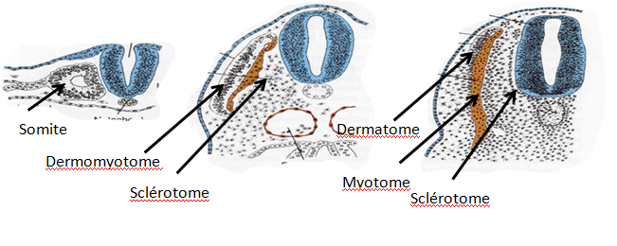
Figure 4. Développement des somites

- Mésoblaste intermédiaire
Le mésoblaste intermédiaire se segmente également à son tour depuis le 2ème métamère occipital jusqu'au 4ème métamère lombaire pour constituer des petits amas cellulaires, les néphrotomes.
Cette métamérisation est différente d'une extrémité à l'autre du mésoblaste intermédiaire, qui montre de l'avant vers l'arrière trois régions:
- Le pronéphros s’étend de la 2ème paire de somites occipitaux jusqu’à la 4ème paire du
19ème jour au 25ème jour. Mais le pronéphros commence aussitôt à involuer et disparait le 30ème jour.
- Le mésonéphros s'étend de la 5ème paire cervicale jusqu'à la 4ème paire lombaire du 20ème jour et est complet le 40ème jour, mais la moitié des néphrotomes involue, le reste formera les voies urinaires et les voies génitales mâles.
- Le métanéphros s’étend de la 5ème paire de somites lombaires jusqu'à la 5ème paire sacrée. Il n'y a pas de segmentation en néphrotomes et le métanéphros reste sous la forme d'une bandelette pleine appelée blastème métanéphrogène qui est l'ébauche du rein définitif.
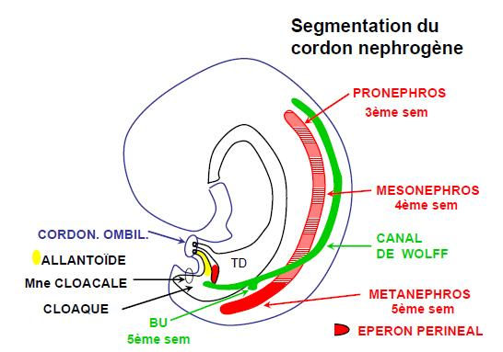

Figure 5. Développement du mésoblaste intermédiaire
- Mésoblaste latéral
La somatopleure intra-embryonnaire, pariétale, va tapisser la paroi du cœlome intra-embryonnaire et elle va former avec l’ectoblaste, les parois latérales et ventrales de l’embryon.
La splanchnopleure intra-embryonnaire, viscérale, entourant les organes, va former avec l’entoblaste, la paroi du tube digestif.
2.3. Evolution de l'entoblaste
Lors de la délimitation de l’embryon, le resserrement de l’ombilic transforme la gouttière digestive en tube digestif primitif ou intestin primitif, obturé en avant par la membrane pharyngienne et en arrière par la membrane cloacale. A la fin de la 4ème semaine, le tube digestif primitif comprend :
- Intestin primitif antérieur
Comprend la cavité buccale, formée lors de la résorption de la membrane pharyngienne, l'œsophage et se termine par une petite dilatation, l'estomac primitif. Il émet un bourgeon ventral à l'origine de l'appareil respiratoire.
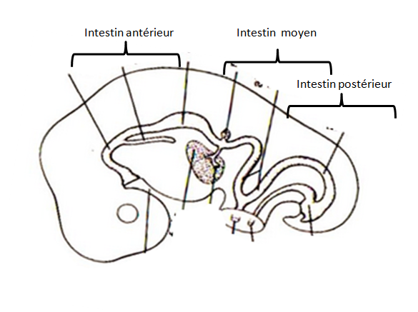
- Intestin primitif moyen
Il émet à son début des bourgeons hépatique,
cystique et pancréatique. Il correspond à l'anse
intestinale primitive donnant l'intestin grêle et
la moitié du gros intestin.
- Intestin primitif postérieur
Il est à l’origine de la deuxième moitié du gros intestin.
Figure 6. Développement du tube digestif primitif

Son extrémité se jette dans le cloaque (sinus uro-génital
en avant et rectum en arrière).
7.2.4. Evolution du mésenchyme
Dans le mésenchyme extra-embryonnaire et intra-embryonnaire, de nombreuses ébauches vasculaires se développent. A la fin de la 4ème semaine, la circulation est fonctionnelle et assure la nutrition des tissus embryonnaires en croissance.
- Au niveau des villosités choriales, de la sphère choriale et du pédicule :
Les vaisseaux ombilicaux empruntent le cordon ombilical et se raccordent à la vascularisation intra-embryonnaire.
- Autour de la vésicule vitelline :
La zone cardiogène passe en situation ventrale et devient intra-embryonnaire formant le tube cardiaque primitif, impair et médian, autour, le cœlome intra-embryonnaire est l'ébauche de la future cavité péricardique. Les premiers battements cardiaques apparaissent au 24ème jour. La circulation sanguine sera orientée et fonctionnelle à partir de 28-29 jours.

A la fin de la 4ème semaine, l'embryon est délimité et prend sa forme définitive. La sphère choriale fait 30 mm de diamètre et l'embryon 5 mm de long. La circulation sanguine s'est établie et les ébauches de nombreux organes se sont constituées. Du fait de l'importance des phénomènes, la 4ème semaine est une phase très critique du point de vue tératologique.

